Повышение эффективности мероприятий охраны труда в производстве железобетонных изделий

А.И. Евтушенко, И.И. Евтушенко, А.И. Евтушенко
Ростовский государственный строительный университет

Аннотация: Приводятся данные об уровнях звука, генерируемого различным технологическим оборудованием при производстве железобетонных изделий. Анализируются направления по снижению негативного воздействия производственного шума на работающих. Описываются основы метода учета влияния бетонной смеси на уровень шума, излучаемого виброплощадкой.
Ключевые слова: виброплощадка, звуковое давление, шум, акустический фон, металлическая опалубка, бетонная смесь, модуль упругости, момент инерции

В России продолжает расширяться область применения сборного железобетона во всех сферах строительного производства. Наиболее массовыми изделиями являются плиты перекрытий и покрытий, стеновые панели, колонны, ригели, балки. Однако современный уровень развития стройиндустрии, внедрение новых технологических процессов, рост мощности, использование более совершенного вибрационного оборудования привели к тому, что формовочные цеха заводов железобетонных изделий (ЖБИ) стали одними из наиболее шумных производств. При этом вредное воздействие шума сказывается не только на работниках, обслуживающих формовочные посты, но и на работниках соседних, менее шумных производственных участков [1, 2].
Как правило, в формовочных цехах находится несколько единиц технологического оборудования, генерирующего достаточно высокие уровни звука. Например, шум виброплощадок достигает 110-125 дБА, бетоноукладчиков - 90-95 дБА, вибробункеров – до 110 дБА. Совместная работа этого оборудования создаёт общий акустический фон в помещении цеха до 110 дБА на протяжении 80% рабочего времени [1, 2].
При этом самыми высокими уровнями звукового давления, достигающими 120 дБА, характеризуются виброплощадки вертикально-направленного действия (например, установки СМЖ-199А), а также формовочные машины, предназначенные для выпуска многопустотных изделий. Высокие уровни шума создаются вследствие механических колебаний элементов и конструкций виброформовочного оборудования, которые непосредственно передают колебания бетонной смеси. К таким элементам относятся, например, металлические формы и опалубка. Причем, как было установлено, нагруженная виброплощадка с формой излучает шум намного выше, чем виброплощадка без формы [1, 2].
На основе известных теоретических и практических материалов можно выделить следующие основные направления по снижению негативного воздействия шума на работающих [3-7].
Первое направление – снижение генерации шума в источнике (технологическом оборудовании) – предполагает: применение малошумных технологических процессов погрузки, разгрузки, перемещения, монтажа и т.д. материалов, заготовок и изделий; повышение точности балансировки быстровращающихся деталей; конструкционное демпфирование; использование малошумных кинематических схем, направленное на исключение ударных силовых импульсов.
Однако проведение многих технологических процессов на предприятиях стройиндустрии предусматривает искусственное создание условий, при которых отмечается интенсивное образование шума (например, уплотнение бетонной смеси на выбростолах). Поэтому первое направление снижения производственного шума на предприятиях отрасли практически не используется.
Второе направление – придание шумозащитных свойств ограждающим конструкциям вблизи и вокруг зон проведения технологических операций – предполагает: применение встроенных звукоизолирующих ограждений (укрытий) шумоизлучающих узлов и механизмов; использование звукоизолированных кабин, экранов рабочих мест, индивидуальных звукоизолирующих ограждений для инструмента.
Третье направление – организационно-технические и архитектурно-строительные мероприятия – включает в себя: размещение технологического оборудования и рабочих мест с учетом требований обеспечения акустического комфорта; использование единичных звукопоглотителей, обеспечивающих одновременно выполнение функций экранов-разделителей. Несмотря на минимальные экономические затраты, одним из основных недостатков этого направления является возможность его применения только для проектируемого или реконструируемого предприятия.
Четвертое направление уменьшения воздействия шума на работающих предусматривает применение средств индивидуальной защиты (СИЗ) органов слуха (наушники, вкладыши), выпускаемые в настоящее время многими производителями. Это направление является сопутствующим трем, перечисленным выше.
Именно второе направление борьбы с шумом представляется наиболее перспективным с позиций использования на действующих предприятиях строительной индустрии, как по технологическим, так и по эргономическим причинам.
Как показали результаты исследований по оценке уровней звукового давления в рабочих зонах виброплощадок заводов ЖБИ, металлическая форма и бетонная смесь являются основными источниками звуковой энергии. В результате обобщения полученных данных разработана физическая модель распространения звуковой энергии, излучаемой при уплотнении бетонной смеси на виброплощадках (рис. 1) [8-10].
Как основные источники звуковой энергии в этой модели выступают обшивка металлической опалубки и бетонная смесь. При этом их динамические характеристики при действии возмущающей силы являются взаимосвязанными.

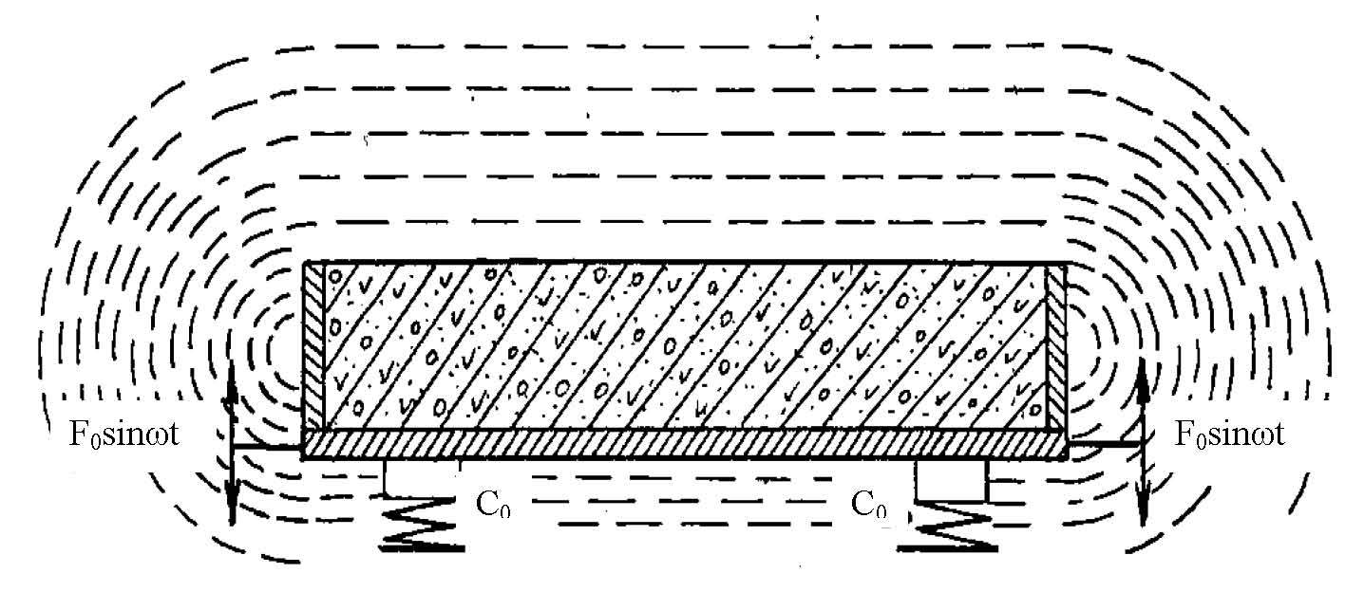

Рис. 1. - Физическая модель распространения звуковой энергии
при уплотнении бетонной смеси на виброплощадках

На основе анализа колебаний элементов динамической системы «опалубка-бетонная смесь» выбрана расчетная схема, которая состоит из двух взаимодействующих звеньев. Первым является бетонная смесь с распределенными параметрами. Второе - рабочий орган с одной степенью свободы, который рассматривается как балка-полотнище с шарнирно опертыми или защемленными концами, имеющая массу, сосредоточенную на границе с бетонной смесью (рис. 2). Поддон формы рассматривается как отдельные ячейки, которые образуются пересекающимися балками жесткости.
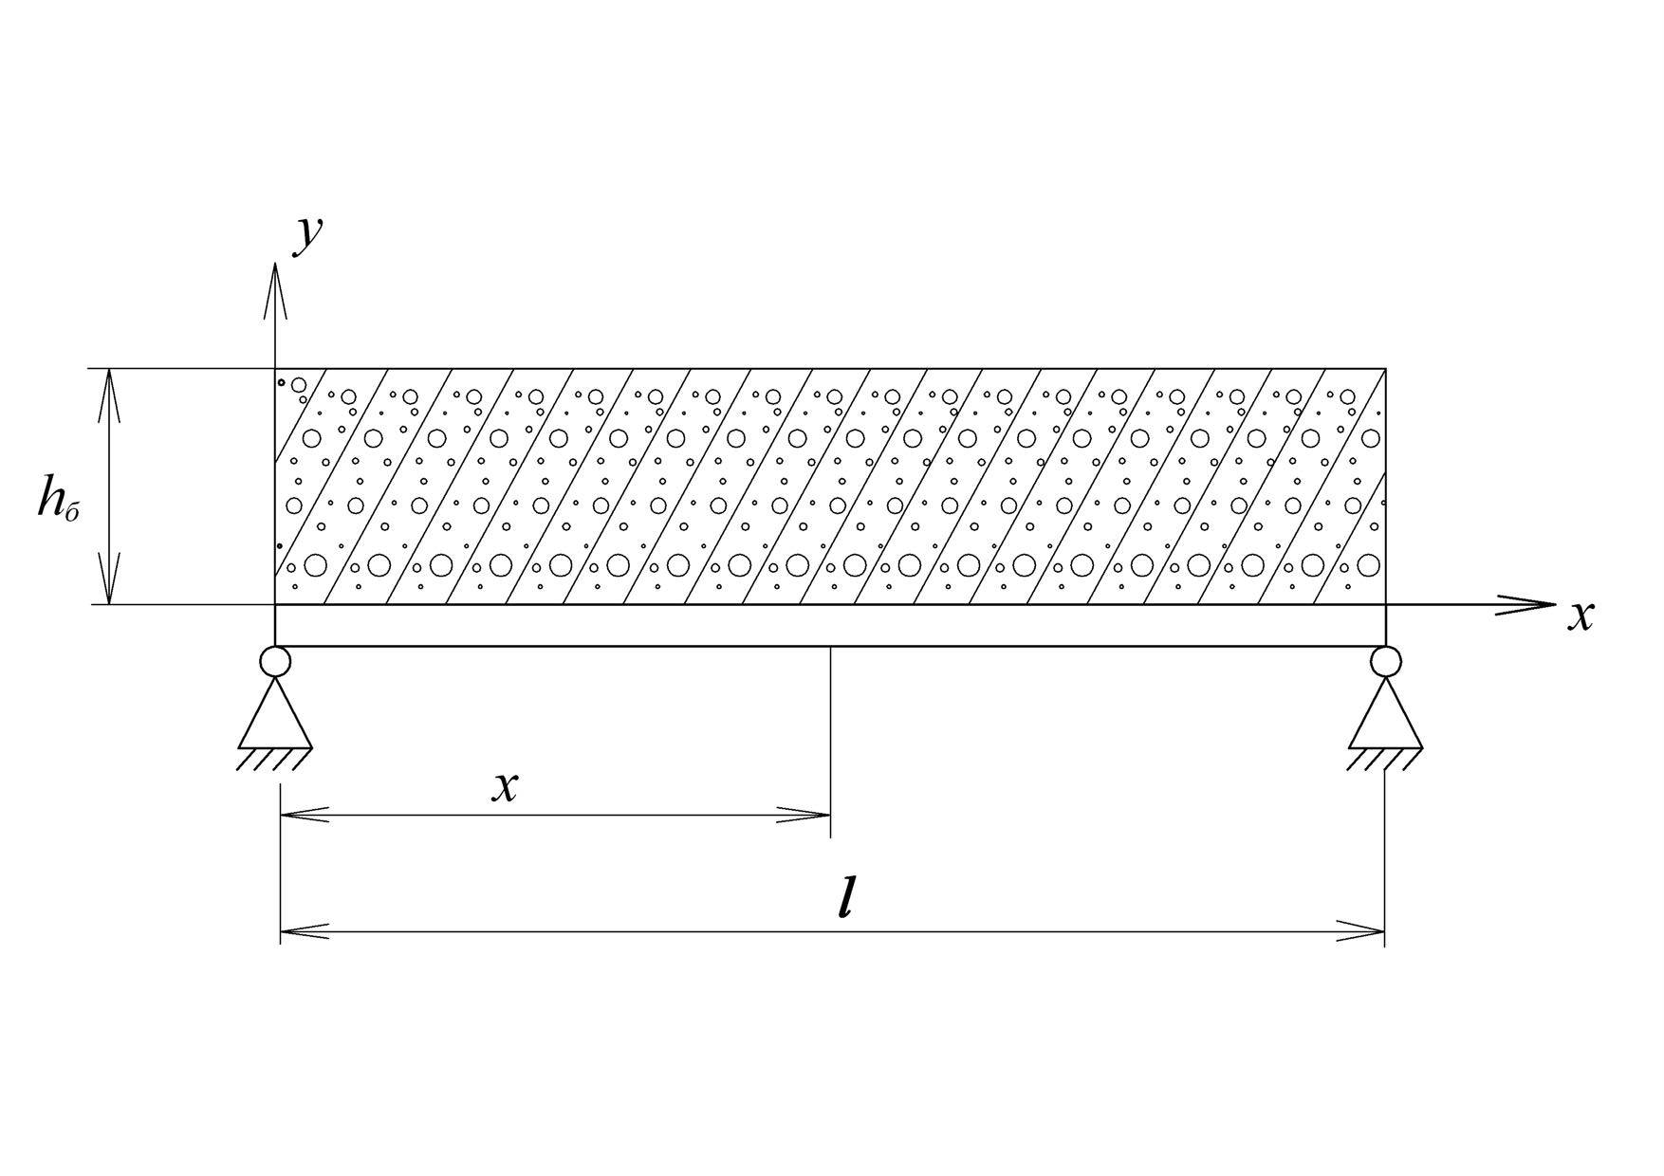 | 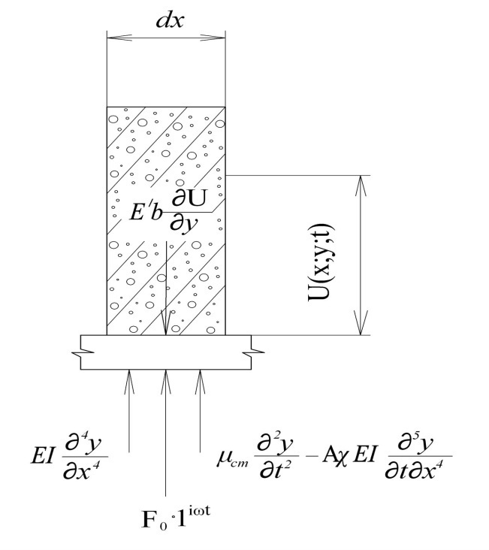
а

б
Рис. 2. - Расчетная схема балки-полотнища обшивки формы
с бетонной смесью
В основу математического описания акустических параметров рассматриваемой системы «металлическая опалубка – бетонная смесь» положено дифференциальное уравнение вынужденных колебаний, вызываемых периодическим смещением опор балки. Уравнение колебаний на границе бетонной смеси и балки можно записать в виде
где 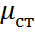, , - погонная масса, модуль упругости, момент инерции балки соответственно; χ = ε/π – коэффициент затухания, не зависящий от частоты колебаний; ε – декремент затухания; - комплексный модуль упругости, имеющий погонную массу μ_{б}, высоту h_{б} и ширину b.
После несложных математических преобразований уравнение для нахождения смещения балки-полотнища принимает вид
$w^{\text{IV}}\left(x_{}\right)−\frac{ω^{2}μ_{\text{ст}}+Е_{б}^{}b_{}\frac{ω^{}}{C^{}}{\text{tg}\frac{ω^{}}{C}}_{}h_{б}}{E_{}J_{}\left(1_{}+{i\text{ωχ}}_{}\right)}w_{}\left(x_{}\right)=0_{}\text{.}$
(4)

Для оценки влияния бетонной смеси R_{б}, использовано выражение
(5)
$R_{б}={\sqrt[8]{L^{2}+M^{2}}\text{cos}\frac{ϕ_{}−ϕ_{1}}{4}}_{}\text{.}$ Коэффициент R_{б} зависит от модуля упругости, скорости распространения волн и частоты возбуждения, т. е. содержит все основные характеристики бетонной смеси, необходимые для описания взаимодействия в системе «балка - бетонная смесь».
Таким образом, учет коэффициента влияния бетонной смеси R_{б} при определении амплитуд вынужденных колебаний позволяет решать задачи по определению колебательной скорости на поверхности обшивки и, следовательно, по определению излучаемого ею шума в результате передачи колебаний бетонной смеси.
Высота слоя бетонной смеси оказывает существенное влияние, как на корни частотных уравнений, так и на амплитуду изгибных колебаний обшивки формы. Уменьшение жесткости обшивки приводит к возрастанию этого влияния.
Предложенный метод учета влияния бетонной смеси отражает процесс ее взаимодействия с металлоконструкциями формы. Поскольку оказываемое бетонной смесью сопротивление значительно снижает амплитуды изгибных колебаний рабочих поверхностей формы (R_{б} >1), при решении задачи по определению шумовых характеристик виброустановки должна учитываться степень влияния бетонной смеси на колебания всей системы.
Литература
- Евтушенко А.И., Беспалов В.И. Анализ акустической обстановки в рабочих зонах формовочных цехов заводов ЖБК // Международная научно-практическая конференция «Строительство-2010». Ростов-на-Дону: Ростовский государственный строительный университет, 2010. С. 99-100.
- Евтушенко А.И., Лазарев А.Г. Исследование процессов образования и снижения шума в рабочих зонах формовочных цехов заводов ЖБК // Международная научно-практическая конференция «Строительство-2010». Ростов-на-Дону: Ростовский государственный строительный университет, 2010. С. 157-159.
- Пушенко С.Л., Волкова Н.Ю. Производственный шум – как элемент профессионального риска на предприятиях стройиндустрии // «Инженерный вестник Дона», 2012, №4 (часть 1). URL: ivdon.ru/magazine/archive/ n4p1y2012/1075.
- Пушенко С.Л., Волкова Н.Ю. Повышение эффективности системы управления охраны труда на предприятиях стройиндустрии // «Инженерный вестник Дона», 2013, №4 URL: ivdon.ru/magazine/archive/ n4y2013/1849.
- Евтушенко А.И., Лазарев А.Г. Архитектурно-технический анализ акустического загрязнения в производственных помещениях предприятий стройиндустрии // Международная научно-практическая конференция «Строительство-2011». Ростов-на-Дону: Ростовский государственный строительный университет, 2011. С. 11-13.
- Zeng S. X., Tam V. W. Y., Tam C. M. Towards occupational health and safety systems in the construction industry of China //Safety science. 2008. –Т. 46. №. 8. РР. 1155-1168.
- Steenland K. et al. Dying for work: the magnitude of US mortality from selected causes of death associated with occupation //American journal of industrial medicine. 2003. Т. 43. №. 5. РР. 461-482.
- Евтушенко А.И., Беспалов В.И., Лазарев А.Г., Лазарев А.А. Анализ звукоотражающих и звукопоглощающих свойств различных физических сред как основа решения проблем оздоровления акустической обстановки в производственных помещениях // Безопасность жизнедеятельности. Пром. безопасность и охрана труда. 2010. №4. С. 10-12.
- Евтушенко А.И., Беспалов В.И., Лазарев А.Г., Лазарев А.А. Особенности процессов образования и распространения шума в условно замкнутых производственных помещениях // Безопасность жизнедеятельности. Пром. безопасность и охрана труда. 2010. №6. С. 32-35.
- Евтушенко А.И., Беспалов В.И. Исследование процессов образования и излучения шума при уплотнении бетонной смеси в металлических формах на заводах ЖБК // Инженерный вестник Дона, 2012, .№1. 2012. URL: ivdon.ru/magazine/archive/ n1y2012/646.
References
- Evtushenko A.I., Bespalov V.I. Mezhdunarodnaja nauchno-prakticheskaja konferencija «Stroitel'stvo-2010»: trudy (Proc. International Scientific-practifical Symp. “Construction- 2010”). Rostov-on-Don, 2010, РР 99-100.
- Evtushenko A.I., Lazarev A.G. Mezhdunarodnaja nauchno-prakticheskaja konferencija «Stroitel'stvo-2010»: trudy (Proc. International Scientific-practifical Symp. “Construction- 2010”). Rostov-on-Don, 2010, РР 157-159.
- Pushenko S.L., Volkova N.Ju. Inženernyj vestnik Dona (Rus), 2012, №4, P. 1 URL: ivdon.ru/magazine/archive/ n4p1y2012/1075.
- Pushenko S.L., Volkova N.Ju. Inženernyj vestnik Dona (Rus), 2013, №4 URL: ivdon.ru/magazine/archive/n4y2013/1849.
- Evtushenko A.I., Lazarev A.G. Mezhdunarodnaja nauchno-prakticheskaja konferencija «Stroitel'stvo-2011»: trudy (Proc. International Scientific-practifical Symp. “Construction- 2011”). Rostov-on-Don, 2011, РР. 11-13.
- Steenland K. et al. Dying for work: the magnitude of US mortality from selected causes of death associated with occupation. American journal of industrial medicine. 2003. Т. 43. №. 5. РР. 461-482.
- Zeng S. X., Tam V. W. Y., Tam C. M. Towards occupational health and safety systems in the construction industry of China . Safety science. 2008. Т. 46. №. 8. РР. 1155-1168.
- Evtushenko A.I., Bespalov V.I., Lazarev A.G., Lazarev A.A. Bezopasnost' zhiznedejatel'nosti. Promyshlennaja bezopasnost' i ohrana truda. 2010. №6. pp. 10-12.
- Evtushenko A.I., Bespalov V.I., Lazarev A.G., Lazarev A.A. Bezopasnost' zhiznedejatel'nosti. Promyshlennaja bezopasnost' i ohrana truda. 2010. №6. pp. 32-35.
- Evtushenko A.I., Bespalov V.I. Inženernyj vestnik Dona (Rus), 2012, №1 URL: ivdon.ru/magazine/archive/ n1y2012/646.

